Dia 25/02

**Português:**

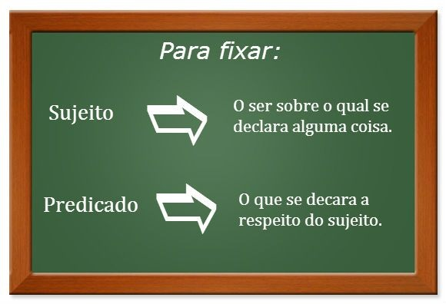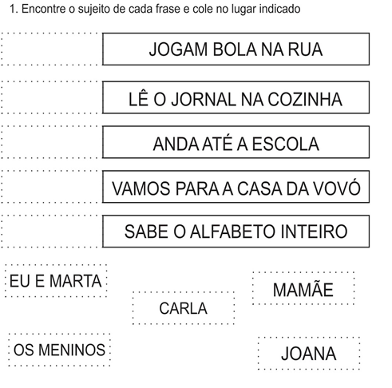

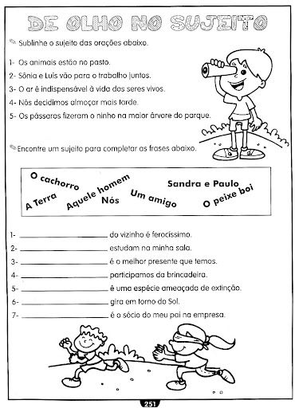

1. **Geografia**: Ler as páginas 22 e 23. Fazer a atividade da página 24.
2. **Filosofia:** Cultura de paz – ler na página 20

